Если забыли пароль

**Не могу восстановить пароль от Навигатора.**

Нажать на кнопку «Вход» затем «Не помню пароль», в открывшемся окне вводите адрес электронной почты, на которой зарегистрирован ваш аккаунт, нажимаете кнопку «Восстановить мой пароль».

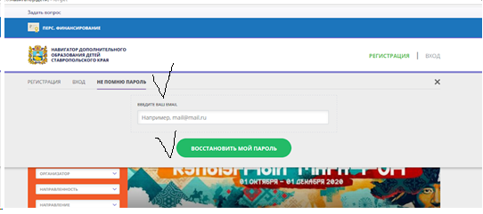

После этого пароль придет на указанный адрес электронной почты.

В случае отсутствия пароля проверьте папку СПАМ. Если в папке СПАМ пароля нет, уточните подтверждали вы свой аккаунт при регистрации или нет. Если вы не подтвердили аккаунт – пароль восстановить невозможно. Если при регистрации указан неверный адрес электронной почты – пароль восстановить невозможно.